Муниципальное бюджетное образовательное учреждение дополнительного образования Баганский Дом детского творчества
региональный этап Всероссийского конкурса «Юннат – 2022»
номинация «Опытническое растениеводство»
объединение «Альгобиотехнологии»

«Оценка воздействия ассоциации Аzotobacter chroococcum + микроводоросли Chlorella vulgaris на рост и развитие растений в лабораторных условиях»

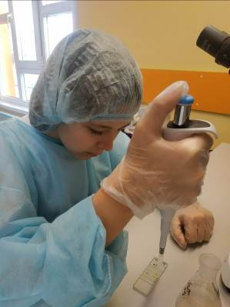
Автор работы:
Остертаг Ангелина–обучающаяся объединения «Альгобиотехнологии» МБОУ ДО Баганский Дом детского творчества
Руководитель работы:
Лобанова Лариса Викторовна,
педагог дополнительного образования

с. БАГАН, 2022 г.

Оглавление:

Введение……………………………………………………………………..................3
Глава I. Обзор литературы………………………………………………………….…4
Глава II. Практическая часть
2.1. Материалы и методы исследования ……………………………………...6
2.2. Экспериментальная часть………………………………………………......6
Результаты……………………………………………………………………………...8
Выводы ………………………………………………………………..........................10
Заключение……………………………………………………………………………10
Список используемых источников……………………………………………….....11
Приложения 1- 5………………………………………………………………….......13

Введение
Биологизация земледелия становится настоящим трендом в мире. Обязательным условием такого земледелия является воспроизводство органического вещества, что означает способность почвы удовлетворять потребность растений в элементах питания. Для решения этой проблемы недостаточно в сельском хозяйстве, садоводстве и огородничестве использование только традиционных подходов, основанных на применении агрохимикатов (пестицидов и удобрений), внедрения новых сортов интенсивного типа. Реальный способ для увеличения производства сельскохозяйственной продукции и сохранения почвенного плодородия - внесение в почву биопрепаратов, созданных на основании симбиотических связях.
В почвенной микробиологии давно известны факты, на основании которых Коссович в 1894 г. высказал мысль о симбиозе между водорослями и бактериями. Сущность взаимодействия водорослей и бактерий состоит прежде всего в том, что водоросли доставляют гетеротрофным организмам углеводы и другие энергетические материалы, содержащиеся в слизи и во внеклеточных выделениях.
Эта работа актуальна тем, что показывает, как синергизм микроводоросли Chlorella vulgaris и азотфиксатора Azotobacter chroococcum можно использовать в качестве живого микроудобрения в растениеводстве для ускорения роста и развития растений и повышения плодородия почвы.
Применение биопрепаратов на основе симбиотических связей повышает продуктивность растений, улучшает их качество за счет повышения содержания белка, крахмала, витаминов и других соединений, позволяет получить более раннюю продукцию, улучшает се сохранность.
Гипотеза исследования: ассоциация Аzotobacter chroococcum + микроводоросль Chlorella vulgaris улучшает рост растений.
Объект исследования: почвенные азотфиксирующие микроорганизмы, ассоциация бактерий Azotobacter chroococcum и суспензии Clorella vulgaris, томат сорта «Семко» Юбиляр F1.
Предмет исследования: образование корней с применением аэробных азотфиксаторов Azotobacter chroococcum и микроводорослей Chlorella vulgaris.
Цель: оценка эффективности влияния совместного воздействия аэробных азотфиксаторов Azotobacter chroococcum и микроводорослей Chlorella vulgaris на развитие растений в лабораторных условиях.
Задачи:
- обнаружить азотобактер в почве;
- определить штаммы, которые выросли в почве;
- приготовить ассоциацию бактерий Azotobacter chroococcum + суспензия Chlorella vulgaris;
- изучить влияние азотфиксаторов Azotobacter chroococcum и ассоциации Azotobacter chroococcum + суспензии Chlorella vulgaris на развитие растений на примере томатов сорта «Семко» Юбиляр F1.
Глава I
Обзор литературы
В процессе эволюции в почве была создана единая сложная живая система микроорганизмов, грибов, водорослей, насекомых, почвенных животных и растений — почвенное содружество. Все его компоненты связаны между собой прямыми и обратными иерархическими связями, результатом которых является неисчерпаемое самовосстанавливающееся плодородие.
Сущность взаимодействия водорослей и бактерий состоит прежде всего в том, что водоросли доставляют гетеротрофным организмам углеводы и другие энергетические материалы, содержащиеся в слизи и во внеклеточных выделениях. Прижизненные внеклеточные выделения водорослей содержат разнообразные органические вещества: органические кислоты, слизи и растворимые полисахариды, жирные кислоты и вещества липоидного характера, растворимые полипептиды, аминокислоты, вещества высокой биологической активности. Состав и количество внеклеточных продуктов очень различны; иногда количество освобождаемых водорослями внеклеточных веществ равно количеству внутриклеточных.
Внеклеточные продукты водорослей используются бактериями, которые поэтому в естественных условиях являются постоянными спутниками водорослей, населяя поверхность клеток и особенно слизистые оболочки и колониальную слизь. С другой стороны, метаболиты бактерий, в частности азотфиксирующих, могут быть использованы клетками водорослей.
Для проверки симбиотических отношений почвенных водорослей и бактерий Древес провел опыты совмещения бактериально чистых культур водорослей с обычными почвенными бактериями, в том числе с азотобактером, и нашел, что рост бактерий существенно улучшался в смешанных культурах, особенно на средах без углерода и без азота; наоборот, водоросли не только не получали стимуляции, но даже повреждались продуктами обмена бактерий. Есть и другие данные об усилении фиксации азота при совместном росте азотобактера и водорослей в неорганической среде без других источников углерода. Коржинек использовал некоторые виды зеленых и синезеленых для выделения чистых культур клубеньковых бактерий, которые могли расти за счет вещества водорослей.
Стимулирующее влияние почвенных водорослей на развитие бактерий в почве показано опытами внесения водорослей в дерново-подзолистую почву. Во всех опытах, независимо от реакции опытных растений, внесение зеленых сопровождалось усилением развития азотобактера, клостридиума, олигонитрофилов, нитрификаторов.
Способность Azotobacter chroococcum размножаться при соответствующих условиях в ризосфере сельскохозяйственных культур дала основание предполагать, что указанный микроорганизм может улучшить азотное питание растений. По предложению академика С. П. Костычева и его сотрудников с тридцатых годов двадцатого столетия в нашей стране начали применять землеудобрительный препарат, содержащий культуру Azotobacter chroococcum, — азотобактерин.
Позднее, когда выяснилась способность микроорганизма продуцировать биологически активные вещества, его действие на растения стали связывать не только с фиксацией азота и улучшением азотного питания, но и с поступлением в растения вырабатываемых микроорганизмом биологически активных соединений (витаминов и стимуляторов роста).

Глава II
Практическая часть
2.1. Материалы и методы исследования
Объектом исследования послужили почвенные образцы с разных точек приусадебного участка в селе Баган Новосибирской области, ассоциация бактерий Azotobacter chroococcum и суспензии Clorella vulgaris, томат сорта «Семко» Юбиляр F1.
Отбор почвы проводила методом «конверта» согласно ГОСТ 17.4.3.01-83. Отбирала пробу почвы на приусадебном участке[1]. Весь участок разделила на четыре точки:
а) участок, на котором росли сорняки (№1);
2)участок, на котором использовали мульчу (№2);
3) участок, на котором выращивались бобовые растения (фасоль № 3);
4) участок, на котором использовали в качестве удобрений суспензию «Хлореллис» (№ 4).
Для выделения и культивирования азотобактера использовала метод примененный Бейеринком.
2.2. Экспериментальная часть
Культивирование бактерий осуществляла в лабораторных условиях на второй день после отбора почв. По питательным пластинкам из кремнекислого геля в чашках Петри раскладывала при помощи зубочистки мельчайшие частицы почвы. Частицы располагают рядами на расстоянии приблизительно 1 см одна от другой.
Колонии азотобактера появляются вокруг комочков почвы, они развиваются, не сливаясь между собой, систематизировала их по пигментации.
Пластинки с Azotobacter высушила в сушильном шкафу при 40—45°. Высушенные комочки собрала в стерильную пробирку и хранила при комнатной температуре [2].
Исходный штамм Azotobacterа использовала для приготовления питательного раствора для роста и развития растений. Наработка биомассы бактерий осуществлялась в жидкой питательной среде Эшби (мг/л)- KH2PO4 - 0,1; CaCO3 - 5,0; сахароза - 20,0; вода дистиллированная 1000 мл внесли в первом варианте – высушенный Azotobacter; во втором варианте – ассоциация Azotobacter + 10 мл суспензии хлореллы. Культивирование питательного раствора для агрономических опытов проводила при соблюдении температурного режима 25 °С, pH среды (6,5) – нейтральная. Продолжительность культивирования – 7 дней. Приготовленные препараты хранила в холодильнике при t = 20 С в течение 3 месяцев.
Оценку прироста клеток в суспензии осуществляла методом прямого подсчета клеток в камере Горяева. Число клеток в исходном растворе составляло 1,7 мл/кл.
Лабораторные опыты по использованию Azotobacterа, ассоциации на основе Azotobacter chroococcum и Chlorella vulgaris при выращивании томатов.
Ростки томатов выдерживала в течении суток в контрольном варианте в дистиллированной воде, в первом варианте в суспензии Azotobacterа chroococcum, во втором варианте в бинокулярной композиции на основе Azotobacter chroococcum и Chlorella vulgaris. В каждом варианте использовала по 10 растений.
Через сутки провела посадку ростков томата в почву. В опытных вариантах провела распыление суспензии бактерий и бинокулярной композиции на основе Azotobacter chroococcum и Chlorella vulgaris на почву и поверхность растений. Проводила визуальную оценку влияния на морфологические признаки растений бактерий и сочетания бактерии + водоросли.

Результаты
Изучение отобранных образцов почвы показало нам, что в образцах № 3 (участок, на котором росли бобовые растения) и № 4 (участок на котором использовали биоудобрение «Хлореллис») вокруг всех комочков почвы образовались колонии азотобактерий.
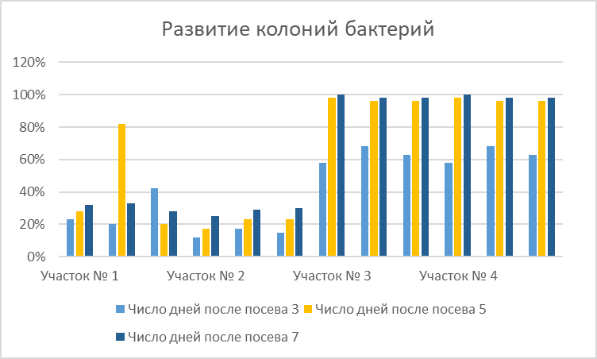
Рис. 1 процент обрастания комочков почвы бактериями
Средний показатель обрастания комочков почвы на участках № 3 и № 4 составил 97 % (рис.1). Отношение числа проросших комочков почвы к не проросшим дает представление о плотности заселения почвы бактериями Azotobacter. На этих участках обильно содержится азотобактер. В течение 3 дней колонии в образцах № 3, № 4 быстро увеличились в размерах и слиись в большие водянистые участки коричневого цвета.
Систематику выделенных штаммов проводила по окраске ключевых признаков согласно определению Берги.
Таблица 1 Ключевые признаки для дифференцирования бактерий рода Azotobacter
признаки | Azotobacter chroococcum | Azotobacter  vinelaudii | Azotobacter  beijerinckii
пигмент | Темно-коричневый | зеленый | св. коричневый

По цвету колоний выделенный штамм был отнесен к роду Azotobacter, виду Azotobacter chroococcum. Микроскопируя колонии убедилась, что они состоят из азотобактера (приложение № 5).
Проведены лабораторные эксперименты по созданию суспензий для проведения агрономических опытов с использованием штамма Azotobacter chroococcum и ассоциации Azotobacter chroococcum и Chlorella vulgaris.
Таблица 2 Концентрация клеток в образцах готовой суспензии
Образцы | Концентрация клеток начало культивирования, млн/кл | Концентрация клеток через 7 суток, млн/кл
Azotobacter chroococcum | 1,2 | 9,4
ассоциация Azotobacter chroococcum + суспензии Chlorella vulgaris | 1,4 | 11,6
Анализ результата эксперимента, проведенного при культивировании суспензии на основе бактерий и ассоциации показал, что Azotobacter chroococcum + Chlorella vulgaris биологически совместимы, дают хорошую концентрацию клеток при совместном выращивании. Эту ассоциацию можно использовать в качестве бактериального инокулянта.
В лабораторном эксперименте с ростками томатов сорта «Семко» Юбиляр F1инокуляция корней ассоциацией Azotobacter chroococcum + суспензии Chlorella vulgaris приводила к увеличению средней длины корешков одного растения на 16,4 см. Влияние Azotobacter chroococcum на рост корней томатов менее выражено (таб.3).
Таблица 3 Биометрические показатели развития корней томатов сорта «Семко» Юбиляр F1
Вариант | Средняя длина ростка, см | Число корешков на одном растении, шт. | Средняя длина корешков одного растения, шт.
Контроль(вода) | 7,2 | 16 | 26,8
Обработка Azotobacter chroococcum корней | 18,7 | 37 | 35,6
Обработка корней ассоциацией  Azotobacter chroococcum + суспензии Chlorella vulgaris | 9,6 | 26 | 52
Из таблицы видно, что положительное влияние ассоциации Azotobacter chroococcum + суспензии Chlorella vulgaris превосходит действие монобактерии Azotobacter chroococcum в 1,5 раз.
Вывод
- Для обнаружения азотобактера в почве использовала питательную среду из кремнекислого геля. Населенность почвы азотобактером, определенна по образованию слизистых комочков.
- Штамм Azotobacter chroococcum — темно-коричневого цвета.
- В ходе эксперимента была приготовлена и исследована ассоциация Azotobacter chroococcum + суспензии Chlorella vulgaris
- Применение экспериментальной ассоциации Azotobacter chroococcum + суспензии Chlorella vulgaris для инокуляции корней растений и почвы привело к увеличению роста корневой системы у томата.
Заключение
В условиях лабораторных экспериментов оценивала результативность монобактериальной композиции и ассоциации Azotobacter chroococcum + суспензии Chlorella vulgaris на развитие растений.
Показано, что бактеризация корней при пикировке этими композициями оказывает положительное воздействие на растение, а значит и почву.

Список используемых источников
  - ГОСТ 17.4.3.01-83 «Охрана природы. Почвы. Общие требования к отбору проб», ГОСТ 17.4.4.02-84 «Почвы. Методы отбора и подготовки проб для химического, бактериологического, гельминтологического анализа», ГОСТ 28168-89 «Почвы. Отбор проб», ГОСТ 12071-84 «Грунты. Отбор, Издание 2014 г. ПВД Ф 12Л:2:2Л:23:30-03 упаковка, транспортирование и хранение образцов», ГОСТ 27753.1-88 «Грунты тепличные. Методы отбора проб».
  - Виноградский, С.Н. Микробиология почвы: проблемы и методы/ С.Н. Виноградский. - М.: Книга. по Требованию, 2013. – С. 896.
  - Гусев, М. В., Минеева, Л. Л. Микробиология/ М.В. Гусев, Л.Л. Минеева — М.: Из­ дательский центр «Академия», 2003. — С.464 .
  - Градова, Н. Б., Бабусенко, Е. С., Горнова, И. Б. Лабораторный практикум по общей микробиологии/ Н.Б. Градова, Е.С. Бабусенко, И.Б. Горнова — М. : Дс Ли Принт, 2004. – С.144 .
  - Громов, Б. В. Строение бактерий/ Б.В. Громов — Л.: Изд-во ЛГУ, 1985.-С.190.
  - Звягинцева, Д. Г., Бабьева, И. П., Зенова, Г. М. Биология почв/ Д.Г. Звягинцева, И.П. Бабаев, Г.М. Зенкова. - М.: Изд-во МГУ, 2005.- С.448.
  - Емцев, В. Т., Мишустин, Е. II. Микробиология/ В.Т. Емцев, Е.П. Мишустин. — М.: Дрофа, 2005, 2006.-С.445.
  - Ленглер, Г., Древер Г., Шлегель, Г. Современная микробиология. Прокариоты / под ред. И. Ленглера, Г. Древса, Г. Шлегеля. — М. : Мир, 2005. Т. 1, 2. – С.1120 .
  - Матевосян, Ф. С. Влияние клубеньковых бактерий в ассоциации с другими почвенными микроорганизмами на азотфиксацию растений /Ф. С. Матевосян // Биолог.журн. Армении. – 2016. – №2. – С. 43 – 47.
  - Тестер Е. 3., Шшьникова В. К., Переверзева Г. И. Практикум по микробиологии/ Н.Б. Градов, В.К. Переверзев. — М.: Дрофа, 2004.-С.176.
  - Хоулт, Дж. Краткий определитель бактерий Берги/ Дж Хоулт – М.: Мир, 1980. – 2Т. – С.800.
  - Шлегель. Э. Г. Общая микробиология/ Э.Г. Шлегель. — М.: Мир, 2005.-С.556.
  - Шлегель, Э. Г. История микробиологии/ Э.Г. Шлегель — М. : УРСС,2005.-С.126.

Приложение 1
Отбор проб почвы

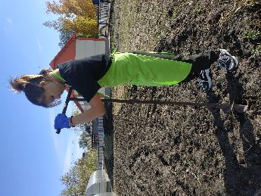

Приложение 2
Подготовка почвы

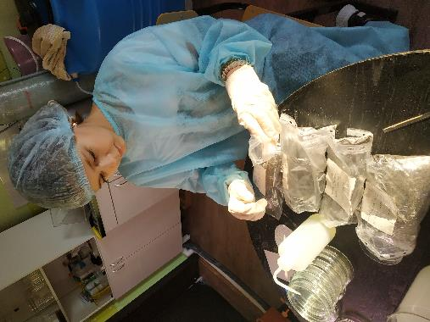

Приложение 3
Культивирование бактерий
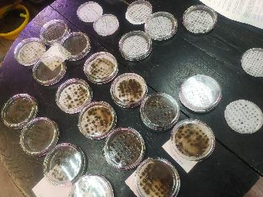

Приложение 4
Подсчет концентрации клеток

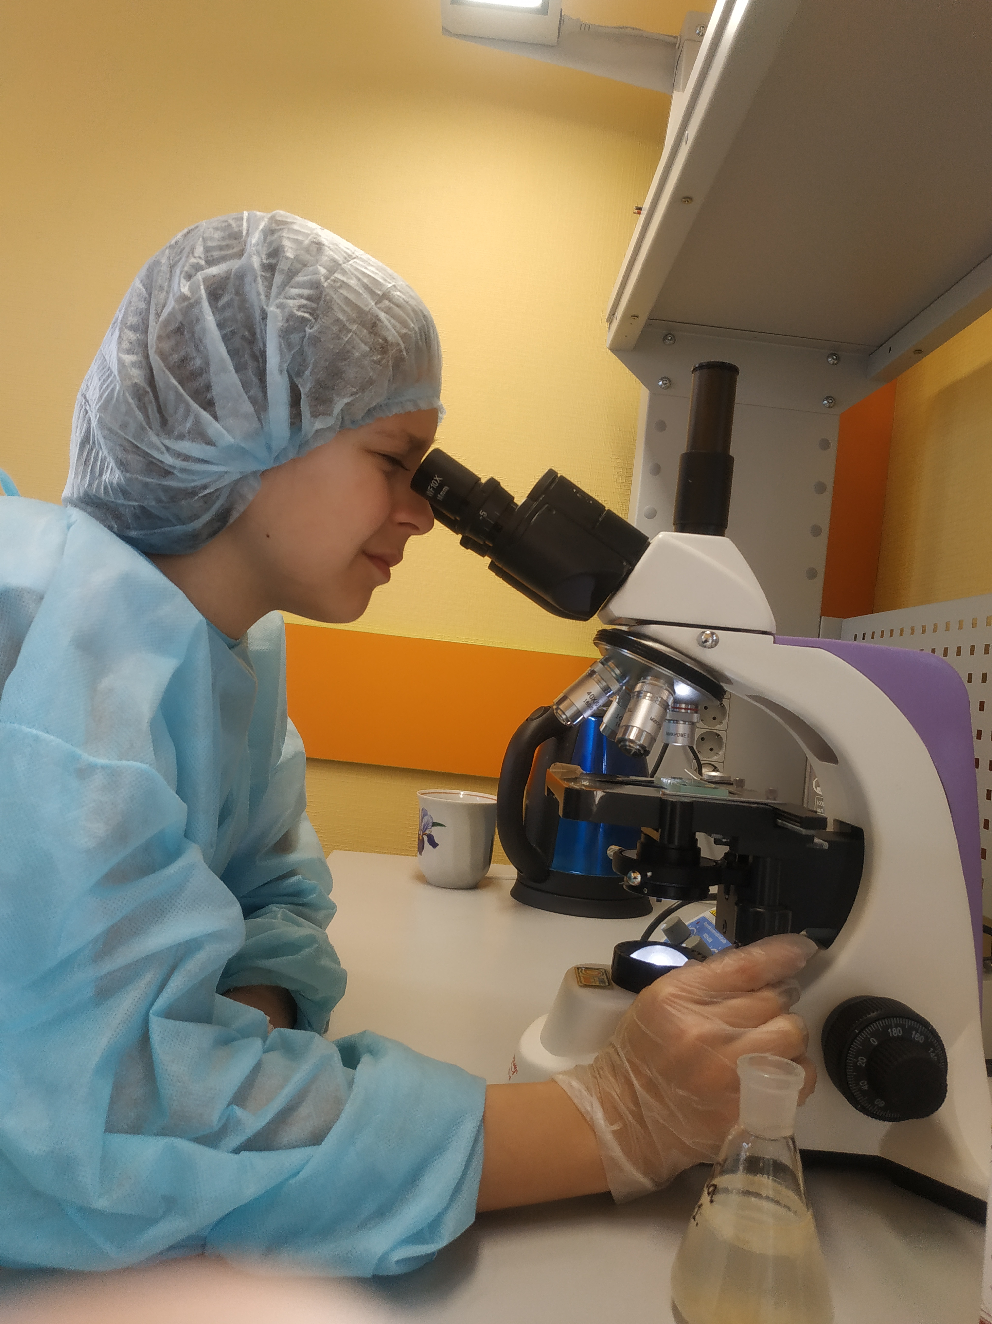

Приложение 5
Инокуляция корней
